Czym jest przetwarzanie słuchowe i dlaczego ma znaczenie?

Przetwarzanie słuchowe to zdolność mózgu do analizowania i interpretowania dźwięków, które docierają do nas przez uszy. Nie chodzi więc o sam słuch fizyczny, ale o to, co dzieje się w głowie po usłyszeniu dźwięku. To kluczowa umiejętność potrzebna do rozumienia mowy, nauki języka, czytania czy skupienia uwagi – szczególnie w warunkach szkolnych.
Jak objawia się zaburzenie przetwarzania słuchowego u dzieci w wieku szkolnym?
Dziecko z trudnościami w przetwarzaniu słuchowym może:
- mieć problem ze zrozumieniem poleceń, zwłaszcza gdy w tle jest hałas (np. w klasie),
- często prosić o powtórzenie ("Co?", "Nie słyszałem"),
- mylić podobnie brzmiące słowa lub głoski,
- mieć trudności z nauką czytania i pisania,
- sprawiać wrażenie "nieobecnego" lub rozkojarzonego,
- mieć trudności z koncentracją przy dłuższych wypowiedziach nauczyciela,
- szybciej się męczyć podczas zajęć wymagających słuchania.

Na co zwrócić uwagę jako rodzic?
Jeśli masz wrażenie, że Twoje dziecko "nie słyszy, choć słuch ma dobry", ma trudności w nauce pomimo starań, łatwo się dekoncentruje lub często "odpływa" – warto to skonsultować ze specjalistą (psychologiem, logopedą lub audiologiem). Wczesna diagnoza pozwala zastosować odpowiednie wsparcie.
Dlaczego to takie ważne?
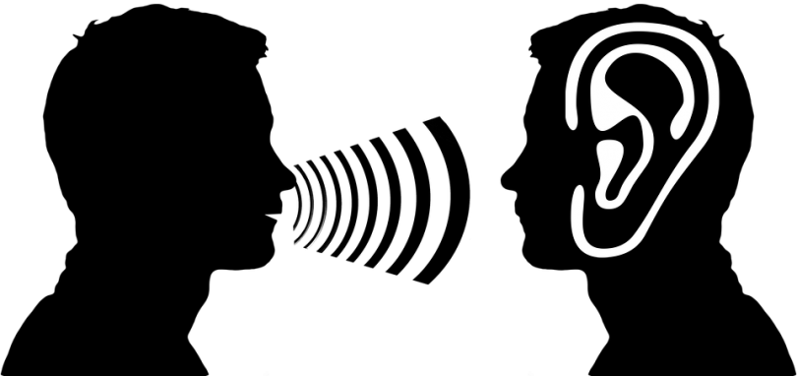
Zaburzenia przetwarzania słuchowego mogą wpływać nie tylko na wyniki w nauce, ale także na pewność siebie dziecka, jego relacje z rówieśnikami i ogólne funkcjonowanie w szkole. Na szczęście odpowiednio dobrana terapia, ćwiczenia słuchowe i dostosowania edukacyjne potrafią znacząco poprawić jakość życia dziecka.

